- INFORMASI TENTANG PROFIL BADAN PUBLIK YANG MELIPUTI :
- Sejarah Singkat
Kecamatan Tebing Syahbandar terbentuk berdasarkan Peraturan Daerah Kabupaten Serdang Bedagai Nomor : 10 Tahun 2006 tentang Pembentukan Kecamatan Penggajahan, Kecamatan Sei Bamban, Kecmatan Tebing Syahbandar dan Kecamatan Bintang Bayu.
Sebelum Kecamatan Tebing Syahbandar terbentuk, kecamatan ini berada dalam wilayah Pemerintahan Kecamatan Tebing Tinggi.
Menurut cerita disebutkan bahwa nama Kecamatan Tebing Syahbandar diberikan oleh Kepala Desa Paya Pasir saat itu Bapak M. Tahir Saragih, BA.
Sejarah terbentuknya Kecamatan Tebing Syahbandar yang diresmikan Menteri Dalam Negeri tanggal 07 Januari 2001 sampai saat ini telah dipimpin 3 (tiga) orang Camat yang di berikan kepercayaan oleh Bupati Serdang Bedagai, adalah sebagai berikut :
- IKHSAN, AP mulai tanggal 19 Januari 2007 sampai dengan 17 Pebruari 2011.
- DN. SARAGIH, S.IP mulai tanggal 17 Pebruari 2011 sampai 03 Maret 2017.
- SARIFUL AZHAR, SH mulai tanggal 03 Maret 2017 sampai dengan sekarang.

- Letak Geografis dan Luas Wilayah
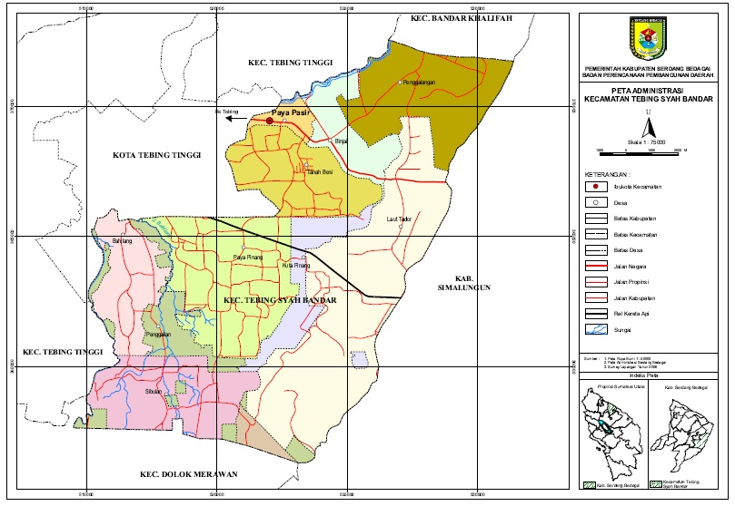
Kecamatan Tebing Syahbandar merupakan wilayah dataran rendah terletak dan diapit oleh Kabupaten Batubara disebelah Timur dan Pemko Tebing Tinggi disebelah Barat yang merupakan penyangga Perekonomian Kota Tebing Tinggi.
Jarak antara Kantor Camat Tebing Syahbandar dengan Kantor Bupati Serdang Bedagai adalah sekitar ± 22 Km. Adapun luas wilayah Kecamatan Tebing Syahbandar adalah ± 14.150,4 Ha (empat belas ribu seratus lima puluh koma empat hektar), dengan jumlah Desa sebanyak 10 (sepuluh) Desa dan nama-nama Desa adalah sebagai berikut :
- Desa Binjai
- Desa Bahilang
- Desa Kuta Pinang
- Desa Laut Tador
- Desa Penggalangan
- Desa Paya Pasir
- Desa Paya Pinang
- Desa Penggalian
- Desa Sibulan
- Desa Tanah Besih

Batas – batas wilayah Kecamatan Tebing Syahbandar adalah sebagai berikut :
- Sebelah Utara dengan Kecamatan Bandar Khalipah
- Sebelah Selatan dengan Kecamatan Dolok Merawan
- Sebelah Timur dengan Kabupaten Batu Bara
- Sebelah Barat dengan Pemko Tebing Tinggi
Wilayah Kecamatan Tebing Syahbandar dilintasi jalan Protokol yaitu tepatnya Desa :
- Desa Paya Pasir
- Desa Binjai
- Desa Laut Tador

- Sarana dan Prasarana Pendukung
- Prasarana Irigasi
Berdasarkan Peraturan Daerah Nomor 7 tahun 2009 tentang Irigasi. Prasarana irigasi yang terdapat di Kecamatan Tebing Syahbandar adalah sebagai berikut :
- Daerah Irigasi Desa Penggalangan
Sumber airnya dari Sei Padang yang mengairi 250 Ha sawah di Desa Penggalangan
- Daerah Irigasi Desa Bahilang
Sumber air dari Sei Bahilang yang mengairi sawah di Desa Penggalian seluas 90 Ha.
- Daerah Irigasi Sei Mendaris
Sumber air dari Sei Mendaris yang mengairi sawah 139 Ha di Desa Binjai.
- Prasarana Perhubungan
Berdasarkan Peraturan Daerah Provinsi Sumatera Utara Nomor 14 tahun 2007 tentang Prasarana Jalan. Prasarana Jalan merupakan urat nadi kelancaran transportasi darat yang sangat dibutuhkan masyarakat dalam aktivitas sehari-hari terutama dalam mengangkut hasil bumi dari Desa. Pada umumnya Prasarana jalan di Desa masih sangat dibutuhkan perbaikan jalan. Untuk lebih jelasnya kondisi jalan di Kecamatan Tebing Syahbandar dapat dilihat pada Tabel 2.2 berikut ini.

Tabel 2.2
Kondisi Jalan di Kecamatan Tebing Syahbandar
No | Desa | Panjang Jalan (Km)
No | Desa | Negara | Propinsi | Kabupaten | Desa
1 | Binjai | 3 | - | - | 8
2 | Penggalangan | - | 4 | 7 | 8
3 | Tanah Besih | - | - | - | 8
4 | Laut Tador | 4 | - | - | 10
5 | Paya Pasir | 2 | - | - | 6
6 | Kuta Pinang | - | - | - | 8
7 | Paya Pinang | - | - | - | 12
8 | Sibulan | - | - | - | 2,5
9 | Penggalian | - | - | 3 | 4
10 | Bahilang | - | - | 3 | 4

- VISI DAN MISI
VISI
Visi Kantor Camat Tebing Syahbandar Kabupaten Serdang Bedagai adalah : “Terwujudnya Pelayanan Prima Di Bidang Pemerintahan, Pembangunan Dan Kemasyarakatan Di Kecamatan Tebing Syahbandar Yang Unggul, Inovatif Dan Berkelanjutan”.
Agar tidak menimbulkan persepsi yang berbeda bagi semua pihak yang berkepentingan dengan Renstra, maka perlu dijelaskan makna dari kalimat Visi tersebut di atas, sebagai berikut:
1. Terwujudnya mengandung arti terlaksananya, tercapainya sasaran yang diinginkan.
2. Pelayanan Prima adalah pelayanan terbaik yang diberikan sesuai standar mutu yang memuaskan dan sesuai harapan.
2. Pelayanan Prima di Bidang Pemerintahan adalah pelayanan terbaik di bidang pemerintahan yang diberikan sesuai standar mutu yang memuaskan dan sesuai harapan.
3. Pelayanan Prima di Bidang Pembangunan adalah pelayanan terbaik di bidang pembangunan yang diberikan sesuai standar mutu yang memuaskan dan sesuai harapan.
4. Pelayanan Prima di Bidang Kemasyarakatan adalah pelayanan terbaik di bidang kemayarakatan yang diberikan sesuai standar mutu yang memuaskan dan sesuai harapan.
5. Unggul adalah selalu berusaha meningkatkan mutu pelayanan kepada masyarakat agar masyarakat dapat merasakan bahwa Pemerintah Kecamatan senantiasa hadir di tengah – tengah mereka.
6. Inovatif adalah senantiasa memberikan informasi terbaru terkait bidang pelayanan kepada masyarakat agar senantiasa masyarakat mengetahui tentang standar pelayanan minimal yang menjadi hak masyarakat.
7. Berkelanjutan adalah menciptakan pelayanan prima secara terus menerus kepada masyarakat tanpa harus mengurangi kualitas pelayanan tersebut.

MISI
Untuk mewujudkan Visi yang ditetapkan oleh setiap organisasi, harus mempunyai Misi yang jelas. Misi adalah sesuatu yang harus diemban atau dilaksanakan oleh organisasi Pemerintah sesuai dengan Visi yang telah ditetapkan agar tujuan dapat terlaksana dan berhasil dengan baik. Suatu pernyataan Misi secara eksplisit menyatakan apa yang harus dicapai oleh suatu instansi Pemerintah dan kegiatan spesifik apa yang harus dilaksanakan dalam pencapaian hal tersebut.
Misi sebagai pernyataan cita-cita, merupakan landasan kerja yang harus dilaksanakan secara bersama-sama oleh seluruh jajaran instansi Pemerintah bersama dengan masyarakat.
Adapun misi Kantor Camat Tebing Syahbandar Kabupaten Serdang Bedagai adalah sebagai berikut :
- Meningkatkan penyelenggaraan tata pemerintahan yang baik
- Meningkatkan kualitas SDM masyarakat di bidang keagamaan dan sosial guna menimbulkan cinta terhadap daerah serta menumbuhkembangkan kehidupan masyarakat yang berbudaya dan bermartabat
- Memacu partisipasi masyarakat dalam proses pembangunan daerah yang berkelanjutan.

- Tugas dan fungsi
- Pelaksanaan Kegiatan Pemerintah Kecamatan
- Melakukan Tertib Administrasi Kecamatan dan Kelurahan/Desa
- Melaksanaan Pembinaan dan Pengawasan terhadap Perangkat Kecamatan dan Perangkat Kelurahan/Desa
- Pengupayaan Peningkatan Pendapatan Asli Daerah dan Pencapaian PBB
- Melaksanakan Koordinasi dengan OPD dan Instansi terkait di Tingkat Kecamatan
- Melaksanakan Koordinasi dengan OPD dan/atau Instansi Vertikal dalam pemeliharaan prasarana dan fasilitas pelayanan umum
- Membuat Perencanaa, pembinaan dan pengawasan terhadap pelaksanaan pelayanan kepada masyarakat di Kecamatan dan Kelurahan/Desa
- Pelayanan Pembinaan Kependudukan
- Pembinaan Hansib Linmas
- Melaksanakan Koordinasi dengan Polri, TNI dan Pemuka Agama dalam penyelenggaraan ketentraman dan ketertiban umum di wilayah kecamatan

- Pelaksanaan Kegiatan Pemberdayaan Masyarakat
- Melakukan Pembinaan, Pengawasan dan Evaluasi terhadap keseluruhan unit kerja baik Pemerintah maupun Swasta yang mempunyai program kerja dan kegitan pemberdayaan masyarakat di kecamatan.
- Pembinaan Generasi Mudan dan Olah Raga
- Pelaksanaan Kegiatan Gotong Royong
- Pengupayaan peningkatan kesehatan masyarakat
- Pelaksanaan Kegiatan Pemberdayaan Ekonomi Pembangunan
- Pembinaan PKK kecamatan dan desa
- Pembinaan Koperasi dan UMKM
- Pembinaan dan pengawasan program bantuan pembangunan dari Pemerintah maupun Swasta
- Menampung Partisipasi masyarakat dalam perencanaan pembangunan dalam Musrenbang di Kelurahan/Desa dan Kecamatan
- Membuat Rencana kerja dan anggaran kecamatan serta kesesuaian perencanaan program dengan tingkat kebutuhan Kelurahan/Desa dan Masyarakat

